交银施罗德理财21天债券型证券投资基金
2016年第3季度报告
2016年9月30日

基金管理人：交银施罗德基金管理有限公司
基金托管人：中国农业银行股份有限公司
报告送出日期：二〇一六年十月二十五日

§1 重要提示
基金管理人的董事会及董事保证本报告所载资料不存在虚假记载、误导性陈述或重大遗漏，并对其内容的真实性、准确性和完整性承担个别及连带责任。
基金托管人中国农业银行股份有限公司根据本基金合同规定，于2016年10月24日复核了本报告中的财务指标、净值表现和投资组合报告等内容，保证复核内容不存在虚假记载、误导性陈述或者重大遗漏。
基金管理人承诺以诚实信用、勤勉尽责的原则管理和运用基金资产，但不保证基金一定盈利。
基金的过往业绩并不代表其未来表现。投资有风险，投资者在作出投资决策前应仔细阅读本基金的招募说明书。
本报告中财务资料未经审计。
本报告期自2016年7月1日起至9月30日止。

§2 基金产品概况
基金简称 | 交银理财21天债券
基金主代码 | 519716
基金运作方式 | 契约型开放式
基金合同生效日 | 2012年11月5日
报告期末基金份额总额 | 2,032,494,268.77份
投资目标 | 本基金在追求本金安全、保持资产流动性的基础上，努力追求绝对收益，为基金份额持有人谋求资产的稳定增值。
投资策略 | 本基金在保持组合流动性的前提下，结合对国内外宏观经济运行、金融市场运行、资金流动格局、货币市场收益率曲线形态等各方面的分析，合理安排组合期限结构，积极选择投资工具，采取主动性的投资策略和精细化的操作手法。
业绩比较基准 | 七天通知存款税后利率
风险收益特征 | 本基金属于债券型证券投资基金，长期风险收益水平低于股票型基金、混合型基金，高于货币市场型证券投资基金。
基金管理人 | 交银施罗德基金管理有限公司
基金托管人 | 中国农业银行股份有限公司
下属两级基金的基金简称 | 交银理财21天债券A | 交银理财21天债券B
下属两级基金的交易代码 | 519716 | 519717
报告期末下属两级基金的份额总额 | 13,760,632.79份 | 2,018,733,635.98份

§3 主要财务指标和基金净值表现
3.1 主要财务指标
单位：人民币元
主要财务指标 | 报告期(2016年7月1日-2016年9月30日)
主要财务指标 | 交银理财21天债券A | 交银理财21天债券B
1．本期已实现收益 | 91,467.02 | 13,856,877.07
2．本期利润 | 91,467.02 | 13,856,877.07
3．期末基金资产净值 | 13,760,632.79 | 2,018,733,635.98
注：1、自2013年1月9日起，本基金实行销售服务费分类收费方式，分设两类基金份额：A类基金份额和B类基金份额。A类基金份额与B类基金份额的管理费、托管费相同，A类基金份额按照0.30%的年费率计提销售服务费，B类基金份额按照0.01%的年费率计提销售服务费。在计算主要财务指标时，A类基金份额与分类前基金连续计算，B类基金份额按新设基金计算；
2、本期已实现收益指基金本期利息收入、投资收益、其他收入（不含公允价值变动收益）扣除相关费用后的余额，本期利润为本期已实现收益加上本期公允价值变动收益，由于本基金采用摊余成本法核算，因此，公允价值变动收益为零，本期已实现收益和本期利润的金额相等。

3.2 基金净值表现
3.2.1 本报告期基金份额净值收益率及其与同期业绩比较基准收益率的比较
1．交银理财21天债券A：
阶段 | 净值收益率① | 净值收益率标准差② | 业绩比较基准收益率③ | 业绩比较基准收益率标准差④ | ①－③ | ②－④
过去三个月 | 0.6173% | 0.0011% | 0.3403% | 0.0000% | 0.2770% | 0.0011%
注：1、本表净值收益率数据所取的基金运作周期为基金合同生效日为起始日的运作周期。
2、本基金每日计算当日收益并分配，并在运作期期末集中支付。

2．交银理财21天债券B：
阶段 | 净值收益率① | 净值收益率标准差② | 业绩比较基准收益率③ | 业绩比较基准收益率标准差④ | ①－③ | ②－④
过去三个月 | 0.6907% | 0.0011% | 0.3403% | 0.0000% | 0.3504% | 0.0011%
注：1、本表净值收益率数据所取的基金运作周期为基金分类日为起始日的运作周期。
2、本基金每日计算当日收益并分配，并在运作期期末集中支付。

3.2.2 自基金合同生效以来基金份额累计净值收益率变动及其与同期业绩比较基准收益率变动的比较
交银施罗德理财21天债券型证券投资基金
份额累计净值收益率与业绩比较基准收益率历史走势对比图
（2012年11月5日至2016年9月30日）
- 交银理财21天债券A
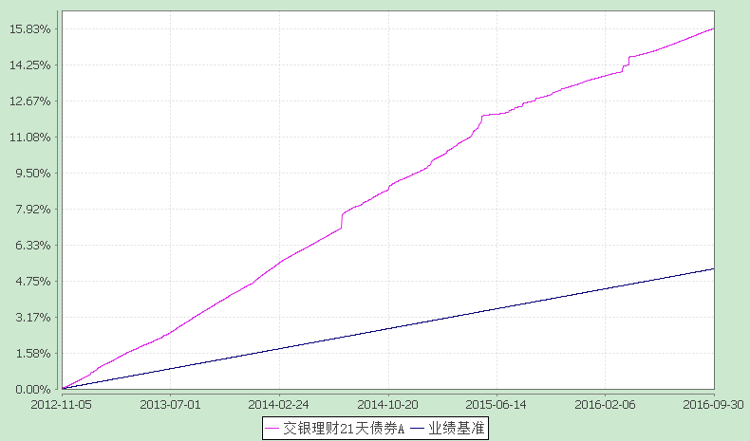
注：图示日期为2012年11月5日至2016年9月30日。本基金建仓期为自基金合同生效日起的6个月。截至建仓期结束，本基金各项资产配置比例符合基金合同及招募说明书有关投资比例的约定。

2、交银理财21天债券B
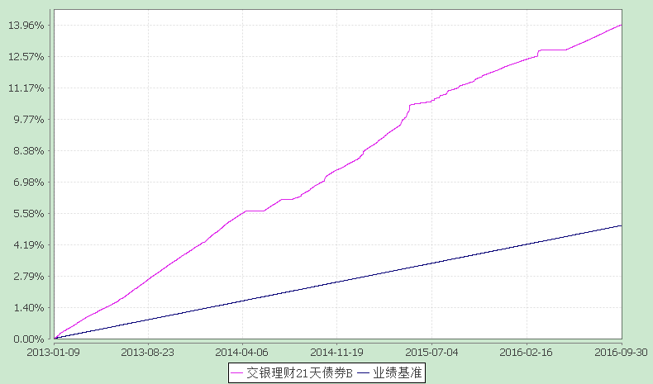
注：图示日期为2013年1月9日至2016年9月30日。本基金建仓期为自基金合同生效日起的6个月。截至建仓期结束，本基金各项资产配置比例符合基金合同及招募说明书有关投资比例的约定。

§4 管理人报告
4.1 基金经理（或基金经理小组）简介
姓名 | 职务 | 任本基金的基金经理期限 |  | 证券从业年限 | 说明
姓名 | 职务 | 任职日期 | 离任日期 | 证券从业年限 | 说明
黄莹洁 | 交银货币、交银理财21天债券、交银现金宝货币、交银丰享收益债券、交银丰泽收益债券、交银裕通纯债债券、交银活期通货币的基金经理 | 2015-05-27 | - | 8年 | 黄莹洁女士，香港大学工商管理硕士、北京大学经济学、管理学双学士。历任中海基金管理有限公司交易员。2012年加入交银施罗德基金管理有限公司，历任中央交易室交易员。
注：基金经理（或基金经理小组）期后变动（如有）敬请关注基金管理人发布的相关公告。

4.2 报告期内本基金运作遵规守信情况说明
在报告期内，本基金管理人严格遵循了《中华人民共和国证券投资基金法》、基金合同和其他相关法律法规的规定，并本着诚实信用、勤勉尽责的原则管理和运用基金资产，基金投资管理符合有关法律法规和基金合同的规定，为基金持有人谋求最大利益。

4.3 公平交易专项说明
4.3.1 公平交易制度的执行情况
本公司制定了严格的投资控制制度和公平交易监控制度来保证旗下基金运作的公平，旗下所管理的所有资产组合，包括证券投资基金和特定客户资产管理专户均严格遵循制度进行公平交易。
公司建立资源共享的投资研究信息平台，确保各投资组合在获得投资信息、投资建议和实施投资决策方面享有公平的机会。公司在交易执行环节实行集中交易制度，建立公平的交易分配制度。对于交易所公开竞价交易，遵循“时间优先、价格优先、比例分配”的原则，全部通过交易系统进行比例分配；对于非集中竞价交易、以公司名义进行的场外交易，遵循“价格优先、比例分配”的原则按事前独立确定的投资方案对交易结果进行分配。
公司中央交易室和风险管理部进行日常投资交易行为监控，风险管理部负责对各账户公平交易进行事后分析，于每季度和每年度分别对公司管理的不同投资组合的整体收益率差异、分投资类别的收益率差异以及不同时间窗口同向交易的交易价差进行分析，通过分析评估和信息披露来加强对公平交易过程和结果的监督。
报告期内本公司严格执行公平交易制度，公平对待旗下各投资组合，未发现任何违反公平交易的行为。

4.3.2 异常交易行为的专项说明
本基金于本报告期内不存在异常交易行为。本报告期内，本公司管理的所有投资组合参与的交易所公开竞价同日反向交易成交较少的单边交易量没有超过该证券当日总成交量5%的情形，本基金与本公司管理的其他投资组合在不同时间窗下（如日内、3日内、5日内）同向交易的交易价差未出现异常。

4.4 报告期内基金的投资策略和运作分析
本报告期内，经济增长压力仍存，不过低基数下GDP预计走势平稳。货币政策中性稳健定调未变，央行持续逆回购及MLF续作以维护资金面平稳的意图明显，但是央行重启14天逆回购向市场传达的信号也不容忽视。央行希望金融机构加强流动性管理，适当拉长负债久期，并通过抬升杠杆成本引导金融机构主动控制杠杆风险。同时监管升级对流动性亦有一定影响。
基金操作方面，本报告期内，本基金主要投资于流动性较好的同业存款、存单和短期债券，适度使用杠杆以增厚组合收益。
展望四季度，中国内在的经济增长动能或仍处于下降通道，未来可能低位波动。基本面依然对债市有所支撑。预计政府在解决债务问题的过程中，大概率会维持一个相对宽松稳定的资金面，但考虑到货币政策对经济拉动的边际效用在递减，货币政策大幅宽松的可能性较小。货币市场工具利率大概率维持现在的位置区间波动，受缴准、缴税、转债申购、季末MPA考核等因素影响，可能会出现时点性波动。
本基金将密切跟踪市场变化趋势并有针对性的作出资金安排，力求严格控制信用风险、流动性风险和利率风险，努力为基金份额持有人创造稳健的收益。

4.5报告期内基金的业绩表现
本报告期内，交银理财21天债券A净值收益率为0.6173%，同期业绩比较基准收益率为0.3403%；交银理财21天债券B净值收益率0.6907%，同期业绩比较基准收益率为0.3403%。

4.6报告期内基金持有人数或基金资产净值预警说明
本基金本报告期内无需预警说明。

§5 投资组合报告
5.1 报告期末基金资产组合情况
序号 | 项目 | 金额（元） | 占基金总资产的比例（％）
1 | 固定收益投资 | 1,829,486,657.59 | 72.00
 | 其中：债券 | 1,829,486,657.59 | 72.00
 | 资产支持证券 | - | -
2 | 买入返售金融资产 | - | -
 | 其中：买断式回购的买入返售金融资产 | - | -
3 | 银行存款和结算备付金合计 | 700,617,739.35 | 27.57
4 | 其他资产 | 10,676,953.56 | 0.42
5 | 合计 | 2,540,781,350.50 | 100.00

5.2 报告期债券回购融资情况
序号 | 项目 | 占基金资产净值比例（％）
1 | 报告期内债券回购融资余额 | 25.47
1 | 其中：买断式回购融资 | -
序号 | 项目 | 金额（元） | 占基金资产净值的比例（％）
2 | 报告期末债券回购融资余额 | 506,498,400.25 | 24.92
2 | 其中：买断式回购融资 | - | -
注：报告期内债券回购融资余额占基金资产净值的比例为报告期内每个银行间市场交易日融资余额占资产净值比例的简单平均值。

债券正回购的资金余额超过基金资产净值的20％的说明
本基金合同约定：“本基金进入全国银行间同业市场进行债券回购的资金余额不得超过基金资产净值的40%”。本报告期内，本基金未发生超标情况。

5.3 基金投资组合平均剩余期限
5.3.1 投资组合平均剩余期限基本情况
项目 | 天数
报告期末投资组合平均剩余期限 | 85
报告期内投资组合平均剩余期限最高值 | 120
报告期内投资组合平均剩余期限最低值 | 60

报告期内投资组合平均剩余期限超过120天情况说明
本基金合同约定：“本基金投资组合的平均剩余期限在每个交易日均不得超过141天”。本报告期内，本基金未发生超标情况。

5.3.2 报告期末投资组合平均剩余期限分布比例
序号 | 平均剩余期限 | 各期限资产占基金资产净值的比例（％） | 各期限负债占基金资产净值的比例（％）
1 | 30天以内 | 12.38 | 24.92
 | 其中：剩余存续期超过397天的浮动利率债 | - | -
2 | 30天(含)—60天 | 34.40 | -
 | 其中：剩余存续期超过397天的浮动利率债 | - | -
3 | 60天(含)—90天 | 34.31 | -
 | 其中：剩余存续期超过397天的浮动利率债 | - | -
4 | 90天(含)—120天 | 16.16 | -
 | 其中：剩余存续期超过397天的浮动利率债 | - | -
5 | 120天(含)—397天（含） | 27.23 | -
 | 其中：剩余存续期超过397天的浮动利率债 | - | -
合计 |  | 124.48 | 24.92

5.4报告期内投资组合平均剩余存续期超过240天情况说明
本基金本报告期内投资组合平均剩余存续期未超过240天。

5.5 报告期末按债券品种分类的债券投资组合
序号 | 债券品种 | 摊余成本（元） | 占基金资产净值比例（％）
1 | 国家债券 | - | -
2 | 央行票据 | - | -
3 | 金融债券 | 109,984,081.30 | 5.41
 | 其中：政策性金融债 | 109,984,081.30 | 5.41
4 | 企业债券 | - | -
5 | 企业短期融资券 | 361,126,439.65 | 17.77
6 | 中期票据 | - | -
7 | 同业存单 | 1,358,376,136.64 | 66.83
8 | 其他 | - | -
9 | 合计 | 1,829,486,657.59 | 90.01
10 | 剩余存续期超过397天的浮动利率债券 | - | -

5.6 报告期末按摊余成本占基金资产净值比例大小排序的前十名债券投资明细
序号 | 债券代码 | 债券名称 | 债券数量  (张) | 摊余成本（元） | 占基金资产净值比例（％）
1 | 111609199 | 16浦发CD199 | 2,000,000 | 199,125,741.51 | 9.80
2 | 111690040 | 16南京银行CD004 | 1,400,000 | 138,881,171.26 | 6.83
3 | 011699517 | 16物产中大SCP002 | 1,300,000 | 130,080,033.92 | 6.40
4 | 160401 | 16农发01 | 1,100,000 | 109,984,081.30 | 5.41
5 | 011699453 | 16新兴际华SCP002 | 1,000,000 | 99,968,916.37 | 4.92
6 | 111696830 | 16珠海农商行CD028 | 1,000,000 | 99,526,183.49 | 4.90
7 | 111691111 | 16长沙银行CD023 | 1,000,000 | 99,465,862.84 | 4.89
8 | 111697884 | 16邯郸银行CD147 | 1,000,000 | 99,286,618.76 | 4.88
9 | 111694769 | 16桂林银行CD035 | 1,000,000 | 99,284,976.67 | 4.88
10 | 111696295 | 16南充商行CD031 | 1,000,000 | 98,935,808.02 | 4.87

5.7 “影子定价”与“摊余成本法”确定的基金资产净值的偏离
项目 | 偏离情况
报告期内偏离度的绝对值在0.25(含)-0.5%间的次数 | 0次
报告期内偏离度的最高值 | 0.0741%
报告期内偏离度的最低值 | 0.0115%
报告期内每个交易日偏离度的绝对值的简单平均值 | 0.0462%

报告期内负偏离度的绝对值达到0.25%情况说明
本基金本报告期内未存在负偏离度的绝对值达到0.25%的情况。

报告期内正偏离度的绝对值达到0.5%情况说明
本基金本报告期内未存在正偏离度的绝对值达到0.5%的情况。

5.8 报告期末按公允价值占基金资产净值比例大小排序的前十名资产支持证券投资明细
本基金本报告期末未持有资产支持证券。

5.9 投资组合报告附注
5.9.1 基金计价方法说明
本基金采用摊余成本法计价，即计价对象以买入成本列示，按票面利率或商定利率并考虑其买入时的溢价与折价，在其剩余期限内按照实际利率和摊余成本逐日摊销计算损益。
5.9.2报告期内本基金投资的前十名证券的发行主体未被监管部门立案调查，在本报告编制日前一年内本基金投资的前十名证券的发行主体未受到公开谴责和处罚。

5.9.3 其他各项资产构成
序号 | 名称 | 金额（元）
1 | 存出保证金 | -
2 | 应收证券清算款 | -
3 | 应收利息 | 10,676,953.56
4 | 应收申购款 | -
5 | 其他应收款 | -
6 | 待摊费用 | -
7 | 其他 | -
8 | 合计 | 10,676,953.56

5.9.4 投资组合报告附注的其他文字描述部分
由于四舍五入的原因，分项之和与合计项之间可能存在尾差。

§6 开放式基金份额变动
单位：份
项目 | 交银理财21天债券A | 交银理财21天债券B
报告期期初基金份额总额 | 16,613,000.31 | 2,003,564,405.70
报告期期间基金总申购份额 | 2,030,950.76 | 15,170,230.28
报告期期间基金总赎回份额 | 4,883,318.28 | 1,000.00
报告期期末基金份额总额 | 13,760,632.79 | 2,018,733,635.98
注：1、如果本报告期间发生转换入、份额类别调整、红利再投业务，则总申购份额中包含该业务；
2、如果本报告期间发生转换出、份额类别调整业务，则总赎回份额中包含该业务。

§7 基金管理人运用固有资金投资本基金交易明细
本基金管理人本报告期内未进行本基金的申购、赎回、红利再投等；本基金管理人本报告期末持有本基金份额0.00份，占本基金期末总份额的0.00%。

§8 影响投资者决策的其他重要信息
本基金管理人于2016年7月28日起至2016年8月22日以通讯方式召开了基金份额持有人大会，就本基金调整管理费率及基金合同修改有关事项进行表决。根据基金份额持有人大会的决议，本基金管理费由0.27%调整为0.20%并相应修改基金合同和托管协议。本次基金份额持有人大会决议于2016年8月23日生效，自本次基金份额持有人大会决议公告之日即2016年8月24日起，本基金将执行调整后的管理费率。详情请查阅本基金管理人于2016年8月24日发布的《交银施罗德基金管理有限公司关于交银施罗德理财21天债券型证券投资基金基金份额持有人大会表决结果暨决议生效的公告》。

§9 备查文件目录
9.1 备查文件目录
1、中国证监会批准交银施罗德理财21天债券型证券投资基金募集的文件；
2、《交银施罗德理财21天债券型证券投资基金基金合同》；
3、《交银施罗德理财21天债券型证券投资基金招募说明书》；
4、《交银施罗德理财21天债券型证券投资基金托管协议》；
5、关于募集交银施罗德理财21天债券型证券投资基金之法律意见书；
6、基金管理人业务资格批件、营业执照；
7、基金托管人业务资格批件、营业执照；
8、报告期内交银施罗德理财21天债券型证券投资基金在指定报刊上各项公告的原稿。

9.2 存放地点
备查文件存放于基金管理人的办公场所。

9.3 查阅方式
投资者可在办公时间内至基金管理人的办公场所免费查阅备查文件，或者登录基金管理人的网站(www.fund001.com，www.bocomschroder.com)查阅。在支付工本费后，投资者可在合理时间内取得上述文件的复制件或复印件。
投资者对本报告书如有疑问，可咨询本基金管理人交银施罗德基金管理有限公司。本公司客户服务中心电话：400-700-5000（免长途话费），021-61055000，电子邮件：services@jysld.com。

